好康的來了
長榮大學運動志工團隊為服務臺南地區小朋友
規劃寒假參與正規體育活動，與教育部、國立台灣大學
及臺南市政府體育處 舉辦“108年寒期運動體驗營”

一、舉辦目的為了讓青少年小朋友在寒假期間有個美好的回憶，不會讓爸爸、媽媽在上班時間擔心孩子託付給誰?擔心會不會安全?長榮大學運動志工團和臺南市體育處共同舉辦一個有意義的暑期運動營，讓小朋友參與運動也幫照顧您的孩子。

二、營隊內容體育室在108年1月28~30日辦理運動體驗營，(僅收80人)集體住宿長榮大學活動，由教育部專業運動志工帶領參與體育及教學活動，歡迎您的孩子報名參加。

三、課程內容包括：原住民舞蹈、戰舞、樂樂棒球、排球、羽球、籃球、飛盤、足球、跳繩、橄欖球、桌球及趣味競賽等，晚間則由志工同學帶領小朋友做功課、課業輔導及電影欣賞。

四、報名方式凡年滿11~14歲(四年級到小學應屆畢業生)可以自主照顧生活都歡迎參加，報名日期：即日起至108年1月15日，簡章及報名表在長榮大學體育室的網站可列印。
連絡電話：(06)278-5123分機1552~4 林玫沂小姐
電子信箱：kevin@mail.cjcu.edu.tw/meiyi@mail.cjcu.edu.tw

五、活動費用三天兩夜費用1,000元(支用餐費、住宿費及清潔費)，運動志工、輔導老師及上課用設備、器材等均不收取任何費用，持有低收入證明之兒童全部免費。

六、結業證書遵守營隊規矩，完成營隊全部課程，由長榮大學頒發『108年體驗營結業證書』。
長榮大學體育室敬上
長榮大學辦理運動志工服務-假期運動體驗營花絮
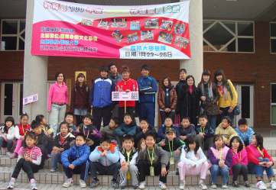  長榮大學假期  運動體驗營 | 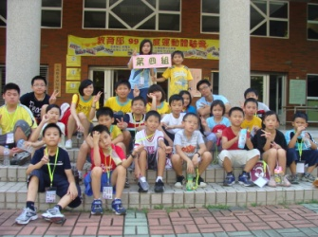  學員報到  分組活動 | 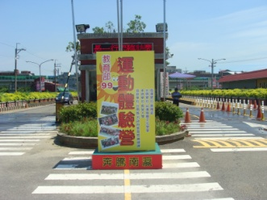  長榮大學  運動體驗營精神堡壘 | 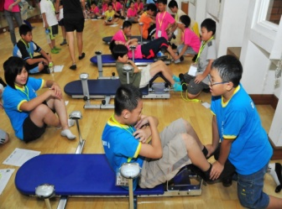  學員上課前  進行體能檢測
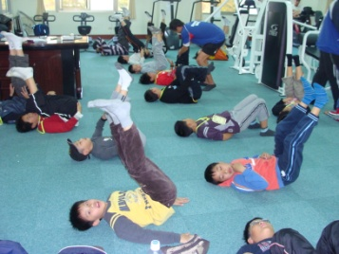  健身操 | 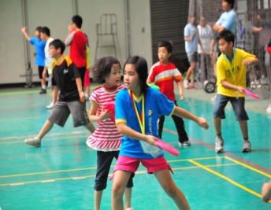  飛 盤 | 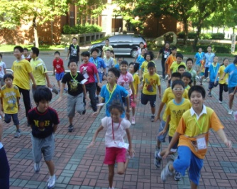  晨間活動 | 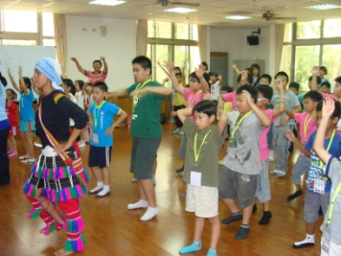  原住民舞蹈
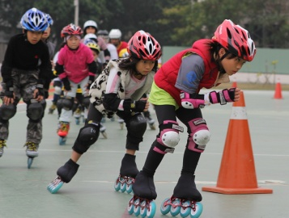  滑輪溜冰 | 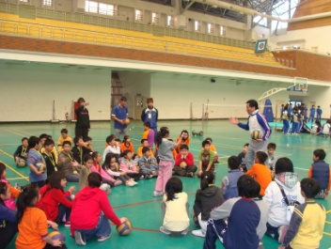  排 球 | 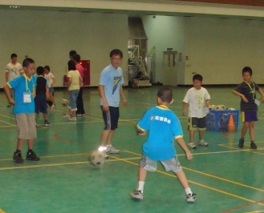  足 球 | 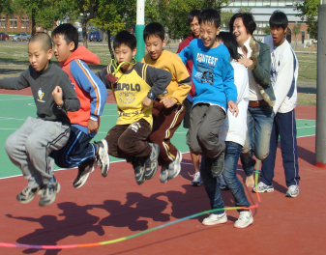  集體跳繩
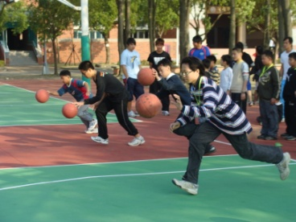  籃 球 | 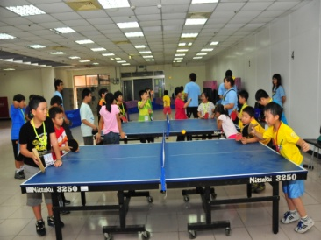  桌 球 | 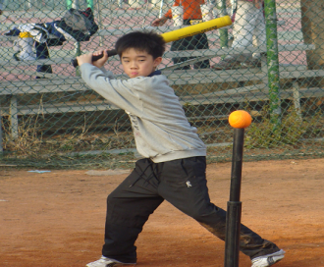  樂樂棒球 | 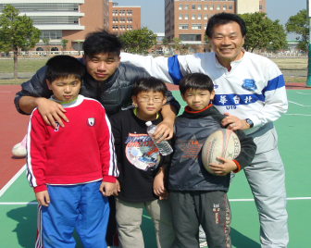  橄欖球
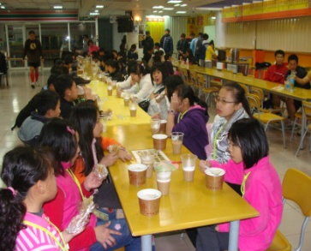  早餐時間 | 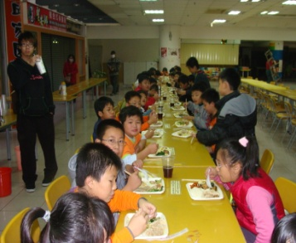  午晚餐時間 | 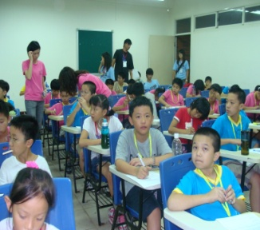  課業輔導 | 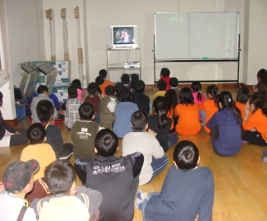  電影欣賞
報名資訊：
確認電話：(06)278-5123分機1552~4 林玫沂小姐
電子信箱：kevin@mail.cjcu.edu.tw/meiyi@mail.cjcu.edu.tw

